Методика «Мотивация учения»
Данная методика разработана М. Р. Гинзбургом в 1988 г
Цель - выявить доминирующий мотив к учению.
Организация. Ребенку в индивидуальном порядке предлагается небольшой рассказ, в котором каждый из исследуемых мотивов выступает в качестве личностной позиции одного из персонажей. После прочтения каждого абзаца перед ребенком выкладывается схематический, соответствующий содержанию рисунок (см. «Стимульный материал к методике», который представлен ниже), который служит внешней опорой для запоминания.
Инструкция: «Сейчас я прочту тебе рассказ. Послушай. Ребята разговаривали про школу. Один ребенок сказал: «Я хожу в школу, потому что меня мама заставляет. Если бы не мама, я бы в школу не ходил». На стол перед ребенком выкладывается карточка № 1: женская фигура с указующим жестом; перед ней фигура ребенка с портфелем в руках (внешний мотив).
Второй ребенок сказал: «Я хожу в школу, потому что мне нравится учиться, нравится делать уроки. Даже если бы школы не было, я бы все равно учился». Выкладывается карточка № 2: фигура ребенка, сидящего за партой (учебный мотив).
Третий ребенок сказал; «Я хожу в школу, потому что там весело и много ребят, с которыми можно играть». Выкладывается карточка № 3: фигуры двух ребят, играющих в мяч (игровой мотив).
Четвертый ребенок сказал: «Я хожу в школу, потому что хочу быть большим. Когда я в школе, я чувствую себя взрослым, а до школы я был маленьким». Выкладывается карточка № 4: две фигурки ребят разного роста, один из которых держит в руках портфель (позиционный мотив).
Пятый сказал: «Я хожу в школу, потому что нужно учиться. Без учения никакого дела не сделаешь, а выучишься и можешь стать кем захочешь». Выкладывается карточка № 5: ребенок с портфелем у здания школы (социальный мотив).
Шестой сказал: «Я хожу в школу, потому что получаю там пятерки». Выкладывается карточка № 6: фигурка ребенка, держащего в руках раскрытую тетрадь (мотив получения отметки)».

Стимульный материал к методике «Мотивация учения»
Карта 1

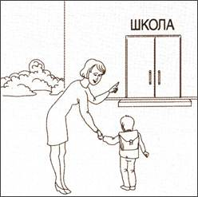
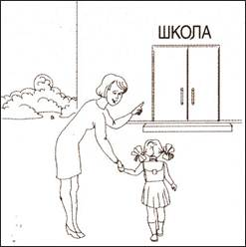

Карта 2

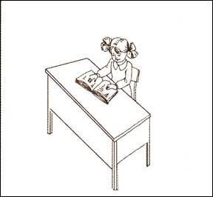
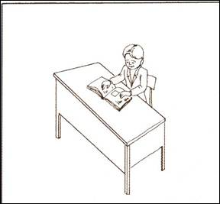

Карта 3
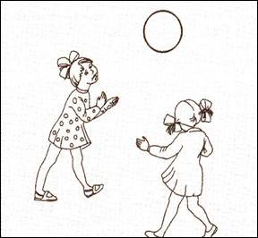
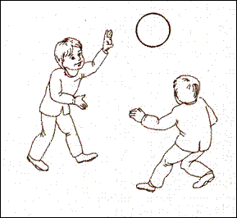

Карта 4
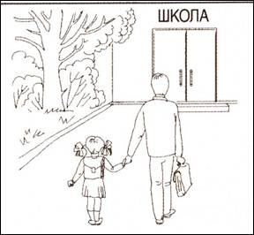
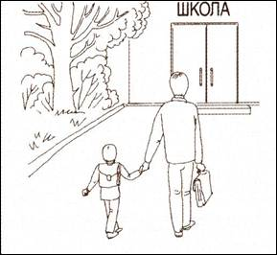

Карта 5

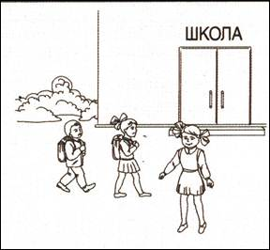
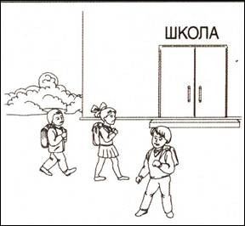

Карта 6

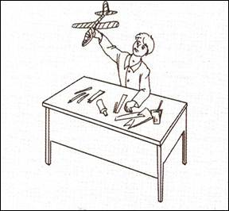

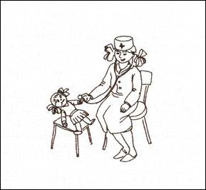

Карта 7

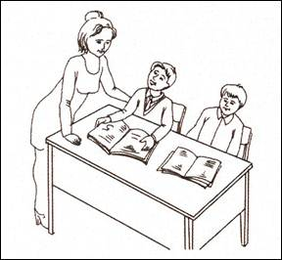

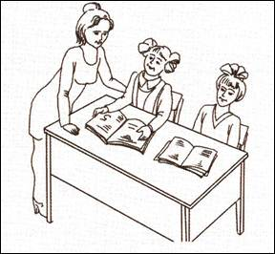

После прочтения рассказа ребенку задают вопросы:
1. Кто, по-твоему, из них прав? Почему?
2. С кем из них ты хотел бы вместе играть? Почему?
3. С кем из них ты хотел бы вместе учиться? Почему?
При этом ребенок указывает на картинку, поясняя ее содержанием соответствующего абзаца. Если содержание недостаточно явно прослеживается в ответе ребенка, психолог задает контрольный вопрос: «А что этот ребенок сказал?»
Анализ и интерпретация результатов. Методика позволяет выявить 6 видов мотивов:
1. Внешний мотив («внешние» по отношению к самой учебе мотивы, подчинение требованиям взрослых и т. п.)
2. Учебный мотив (восходит к познавательной потребности).
3. Игровой мотив (неадекватно перенесенный в новую учебную сферу).
4. Позиционный мотив (связанный со стремлением занять новое положение в отношениях с окружающими).
5. Социальный мотив (основан на понимании общественной необходимости учения).
6. Мотив получения высокой отметки (основан на зависимости ребенка от оценочной позиции взрослого – «Чем больше меня хвалят, тем я лучше»).
Доминирующая мотивация учения диагностируется по соответствию выбора картинки при ответе на вопросы. Вместе с тем ребенок может руководствоваться различными мотивами. О несформированности мотивации учения свидетельствует отсутствие явных предпочтений, то есть ребенок презентует различные подходы во всех ситуациях (ответы на вопросы 1-3).
Наиболее адекватным для детей 6-9 лет считается наличие учебной мотивации, связанной с закономерной для данного возраста актуализацией познавательной потребности. Допустимыми мотивами выступают социальный и позиционный. Игровой мотив чаше всего преобладает у детей, не завершивших кризис 7 лет. Наличие оценочного и внешнего мотивов учения в большей мере указывает на некую социальную зависимость ребенка», служит показателем тенденции неблагоприятного развития его самооценки.
Для оценки общегрупповой картины по каждому из шести мотивов подсчитывают процент детей, у которых этот мотив встречается. Полученные данные оформляют в сводную таблицу или представляют в виде диаграммы. На основании полученных данных делают выводы о преобладающем типе мотивов в возрастной группе.
При необходимости срез осуществляют в начале и конце учебного года. Эти данные также подвергаются сравнительно-сопоставительному анализу. Кроме того, по мере востребованности сопоставляют наличие каждого из мотивов во всех обследованных группах, анализируют причины выраженности того или иного мотива.

Белобрыкина О.А.
Диагностика развития самосознания в детском возрасте. – М., 2006.
Материал подготовлен Еленой Дугиновой.

